1. **画出Linux操作系统的体系结构图，并说明每个模块的功能与联系。**

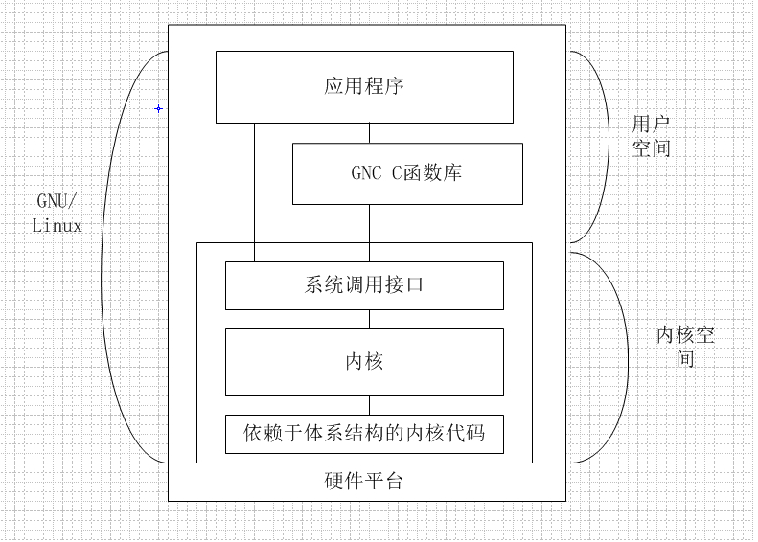

Linux操作系统的结构可以从两个层次上来划分。最上面的是用户（或应用程序空间），这是用户应用程序执行的地方。用户空间之下是内核空间，Linux内核正是位于这里。

1) Linux 内核可以进一步划分成 3 层。

2) 最上面是系统调用接口，它实现了一些基本的功能，例如 read 和 write。

3) 系统调用接口之下是内核代码，可以更精确地定义为独立于体系结构的内核代码。这些代码是 Linux 所支持的所有处理器体系结构所通用的。

4) 在这些代码之下是依赖于体系结构的代码，构成了通常称为 BSP（Board Support Package）的部分。这些代码用作给定体系结构的处理器和特定于平台的代码。

1. **画出VFS（虚拟文件系统）的结构图，并说明VFS的功能与作用。**

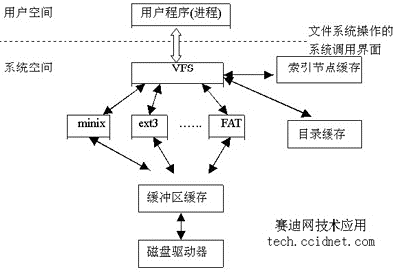

VFS功能：Linux系统可以支持多种文件系统，为此，必须使用一种统一的接口，这就是虚拟文件系统(VFS)。通过VFS将不同文件系统的实现细节隐藏起来，因而从外部看上去，所有的文件系统都是一样的。

1. **说明软链接和硬链接的联系与区别。**

联系：

1. 对软链接或硬链接的内容进行修改，会对原文件有效

2. 删除软链接或硬链接本身，不会对原文件有影响

区别：

1) 硬连接：给文件一个副本（别名），同时建立两者之间的连接关系，修改其中一个，与其连接的文件同时被修改，如果删除其中一个，其余的文件不受影响。磁盘上只有一份数据。创建硬链接会增加文件的链接数。当链接数变成0时，这个文件才会被真正删掉。

2) 软连接：只是一个快捷方式，是一个独立的文件，与原文件具有不同的inode节点。删除了原文件，这个连接文件就没用了。

1. **画出X Window系统基本结构图，并说明每个组成部分的功能与作用。**

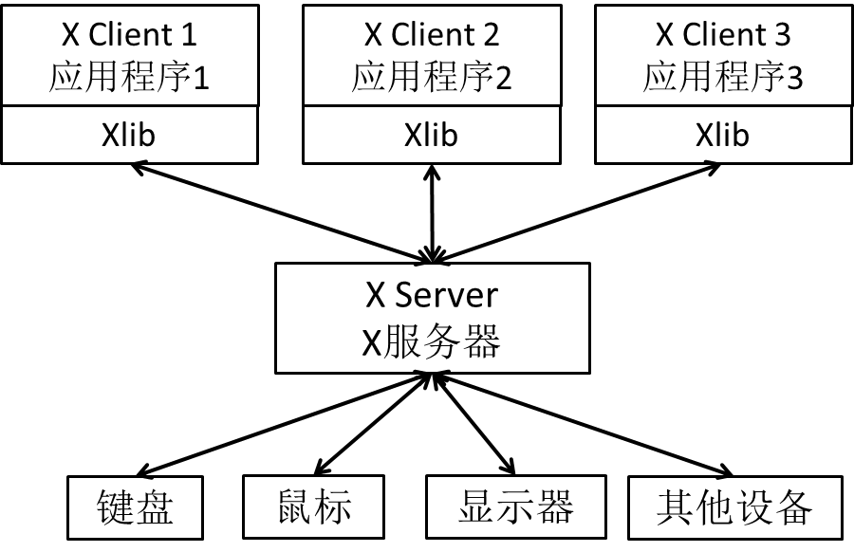

整个X Window由三个部分组成：

1. X Server：是控制输出及输入设备并维护相关资源的程序，它接收输入设备的信息，并将其传给X Client，而将X Client传来的信息输出到屏幕上。
2. X Client：是应用程序的核心部分，它与硬件无关，每个应用程序就是一个X Client。X Client可以是终端仿真器（Xterm）或图形界面程序，它不直接对显示器绘制或者操作图形，而是与X Server通信，由X Server控制显示。
3. X protocol：X Client与X Server之间的通信协议。
4. **以图解方式解释stand-alone工作模式和xinetd工作模式，并说明选择不同工作模式的原则。**

1）运行独立的守护进程工作方式称作：stand－alone。它是Unix传统的C/S模式的访问模式。服务器监听（Listen）在一个特点的端口上等待客户端的联机。如果客户端产生一个连接请求，守护进程就创建（Fork）一个子服务器响应这个连接，而主服务器继续监听。以保持多个子服务器池等待下一个客户端请求。

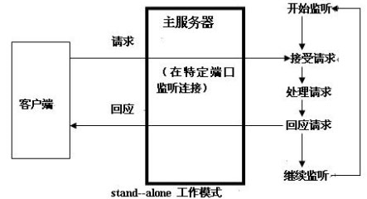

2）从守护进程的概念可以看出，对于系统所要通过的每一种服务，都必须运行一个监听某个端口连接所发生的守护进程，这通常意味着资源浪费。

为了解决这个问题，Linux引进了“网络守护进程服务程序”的概念。Redhat Linux 9.0使用的网络守护进程是xinted（eXtended InterNET daemon）。和stand－alone模式相比xinted模式也称 Internet Super－Server（超级服务器）。

xinetd能够同时监听多个指定的端口，在接受用户请求时，他能够根据用户请求的端口不同，启动不同的网络服务进程来处理这些用户请求。

可以把xinetd看做一个管理启动服务的管理服务器，它决定把一个客户请求交给那个程序处理，然后启动相应的守护进程。

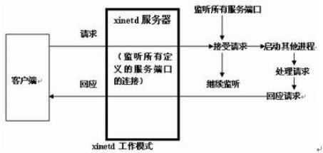

1. **Linux系统的特点是什么？**

答：

开放性、多用户、多任务、良好的用户界面、设备独立性、提供了丰富的网络功能、可靠的系统安全、良好的可移植性。

1. **解释linux终端概念。**

答：

1. Linux终端也称为虚拟控制台 .一台计算机的输入输出设备就是一个物理的控制台 .
2. 如果在一台计算机上用软件的方法实现了多个互不干扰独立工作的控制台界面，就是实现了多个虚拟控制台。
3. Linux终端的工作方式是字符命令行方式，用户通过键盘输入命令进行操作，可以通过Linux终端对系统进行控制。
4. **Linux文件类型**

普通文件：普通文件包括文本文件、二进制可执行文件、shell脚本文件以及各种类型的数据文件，如图像文件、声音文件等。

目录文件：目录文件是一种特殊的文件，它们包含文件名和子目录名，以及查找这些文件和子目录所必需的信息。

链接文件：普通的链接实际上不是文件，它们仅是指向同一索引节点的目录条目，是一个索引节点表。

设备文件：Linux系统把每一个输入/输出设备都看成一个文件，与普通文件一样处理，这样可以使文件与设备的操作尽可能统一。其中可以读写单个字符的是设备字符设备（如键盘）；不能访问单个字符，而必须整块读写的设备称作块设备（如磁盘）。

1. Linux系统运行级别

0：关机级别

1：单用户

2：多用户，无NFS

3：多用户，字符模式

4：用户自定义级别

5：图形界面模式

6：重启级别